«методика использования кроссвордов для контроля знаний учащихся по физике».

Никонов Александр Николаевич
Учитель физики
МОУ Снегирёвская СОШ

г. Москва 2011г.
Оглавление:

1.Введение 3

2.Основная часть

2.1Методы и формы 4

2.2История кроссвордов 9

2.3Виды и формы кроссвордов 10

3.Заключение 18

4.Список литературы. 19

5.Приложение 20

1.Введение
В настоящее время многие люди, да и я сам, любим отгадывать кроссворды . Оказывается это увлекательно и интересно. И я подумал: «А почему бы ни заняться составлением кроссвордов по учебным предметам? Ведь изучать и повторять пройденный материал, отгадывая кроссворд , гораздо интереснее». А так как физику многие стали ставить на второстепенный план, то стал составлять кроссворды по изученным темам, приносить их на уроки повторения и обобщения материала и предлагать ученикам проверить свои знания по физике . Моим детям это понравилось. За правильно составленные и разгаданные кроссворды они получали оценки. Еще я заметил, что ученики стали лучше усваивать изученный материал, и уроки стали более прогрессивными.
"Игра - путь детей к познанию мира", - писал А. М. Горький.
Игра обогащает знания, способствует проявлению способностей и наклонностей, совершенствует их. Дидактические игры, к которым относится и кроссворд, предполагают определенную заранее цель. Эти игры помогают легче усваивать учебный материал, углублять знания по различным вопросам, проверять пройденный материал. Кроссворд расширяет кругозор учащихся, развивает познавательный интерес, заставляет ученика мобилизовать свои знания, способствует формированию интеллекта, развитию памяти и внимания. Для повторения и проверки знаний, учащихся кроссворд одна из самых удобных игровых форм. Его можно использовать на разных этапах урока. С него можно начать урок, чтобы логично перейти к новому материалу. Его можно использовать как средство для закрепления нового материала, как домашнее задание и для повторения.

Цель исследования направлена на методику ,подбор и разработку занимательных кроссвордов по теме школьного курса физики , являющихся средством развития познавательного интереса.
Предполагалось, что использовании кроссвордов будет способствовать повышению интереса к физике и развитию познавательного интереса учащихся. В ходе исследования выполнена подборка, систематизация, обобщение имеющихся занимательных материалов и разработка собственных кроссвордов по физики, а так же представлены методические рекомендации по их включению в учебный процесс.
2.1 Методика использования кроссвордов
для контроля знаний учащихся

На первой ступени обучения физике одна из важнейших задач -формирования языка физической науки. Необходимо научить школьников осмысленно, точно, немногословно давать определения физических явлений, величин, теорий, приборов. В 7-9 классах учащиеся приобретают умение определять понятия, они учатся, во-первых, подводить определяемое понятие под общее, во-вторых, перечислять его видовые отличительные признаки. Например, «смачивание – это явление растекания жидкости по поверхности твердого тела». В этом примере более общее понятие – «смачивание – это явление». Все остальные слова – это видовые отличительные признаки.
Одним из важных элементов обучения физике является контроль знаний, умений, и навыков учащихся. Проводя контрольные работы, мы проверяем умение решать задачи. Чтобы проверить качество усвоения физических терминов, традиционно проводим устный опрос, физический диктант и т.п. Для учащихся любая проверка – это источник сильных эмоций. Один ученик переживает успех и радость за свои результаты, другой, у которого неуспех, огорчен, не верит в себя и в конечном итоге - теряет интерес к учению. Я думаю, что составление и решение кроссвордов – прекрасный способ проверить знание физических терминов, фамилий выдающихся ученых-физиков, единиц физических величин и доставит ученику радость от того, что он может это сделать сам.
Кроссворд – это задача, в которой фигуру из квадратов нужно заполнить буквами, составляющими перекрещивающиеся слова.
Правила составления кроссвордов доводятся до всех учащихся, они просты:

к содержанию

Это весьма полезный вид самостоятельной работы учащихся. Особенно целесообразно с методической точки зрения составление тематических кроссвордов: оно требует хорошего знания выбранной темы, умения четко формулировать определения понятий.

В VII классе, когда только начинается изучение физики, мы практикуем использование преимущественно готовых кроссвордов (составленных учителем). Эффективность и результативность решения кроссвордов, предлагаемых ученикам, мы оцениваем по двум показателям: а) времени, которое необходимо учащимся для отгадывания кроссворда; б) числу ошибок, допущенных ими в процессе решения (последний показатель побуждает составителя выяснить причины неверных ответов и, если нужно, уточнить формулировки вопросов).

Начиная с IX класса предлагаем учащимся самим составлять кроссворды, причем сначала дома, а затем и на уроках, иногда посвящая этому отдельные занятия взамен решения задач. Составляют кроссворды ученики или индивидуально, или в группе по 5-6 человек так, что постепенно сложность заданий им возрастает. Нами апробированы такие задания на составление тематических кроссвордов:

• Дается набор терминов и слов по конкретной теме курса физики и сетка. Ее нужно пронумеровать, отобрать подходящие по горизонтали и вертикали слова и составить вопросы к ним (чаще всего это индивидуальное задание).

• Сообщается только перечень терминов и слов по теме. Требуется сконструировать сетку, пронумеровать ее, расставить слова, сформулировать вопросы (как правило, это задание группе).

• Называется только тема курса физики, все остальное учащиеся делают сами (задание выполняется группами или индивидуально в качестве домашнего).

Первостепенное внимание уделяется при этом формулировке вопросов. Проблема постановки вопроса — это проблема развития высококачественного мышления. Ее решение мы видим в точности любых вопросов, задаваемых учителем, и в его умении вызвать у учащихся в процессе обучения потребность четко формулировать то, что они хотели бы узнать.

Прежде всего вспоминаем те вопросы, которые задавались при изучении материала темы и его обобщении. Ведь хороший вопрос помогает совершенно по-новому видеть суть изученного и искать ответ путями, о которых раньше никто и не думал. А главное — он свидетельствует о понимании учебного материала: если учащийся смутно представляет себе физическое явление или ту или иную закономерность, то он не в состоянии правильно поставить вопрос о происходящих процессах. (Не менее типичен случай, когда ученик, формально правильно описывающий физическое явление, не может верно ответить на вопрос кроссворда, требующий всестороннего и глубокого осмысления этого явления.) Поэтому анализ составленных учащимися кроссвордов мы проводим по таким критериям:

а) количество вопросов; б) их качество.

Количество вопросов оценивается не по абсолютному их числу, а по числу смысловых элементов, с которыми они связаны. Качество вопросов определяется характером мыслительных операций, которые необходимы для конструирования ответа.

С учетом последнего можно выделить такие типы вопросов:

1. Указывающие на сущность понятия, на характерные признаки явления (например: график зависимости давления равновесной термодинамической системы от ее объема). Такие вопросы активизируют работу памяти, стимулируют к повторению того, что усвоено при изучении конкретной темы.

2. Содержащие указания на причины явления, на установление причинных связей (например: теория электромагнитного поля, осуществляющего взаимодействие между электрическими зарядами). Подобного рода вопросы предполагают установление связей между физическими явлениями, величинами, выделение в изучаемой теме узловых моментов, определенной систематизации знаний, т.е. переосмысления полученной информации.

3. Акцентирующие внимание на причинно-следственных связях между явлениями, изучаемыми в разных темах (разделах) курса физики (например: единая мера различных форм движения и взаимодействия всех видов материи). Подобные вопросы требуют обобщения, проведения аналогий, выдвижения гипотез и т.п.; они побуждают к установлению многогранных связей всего изученного материала, анализ усвоенных знаний под новым углом зрения.

4. Выражающие межпредметные связи (например: фундаментальное физическое понятие, широко используемое в современной биологии).

5. Выявляющие умение учащихся применять физические закономерности и теории в нестандартных ситуациях (например: теория, на основе которой можно вывести законы электролиза Фарадея).

Оформление кроссворда состоит из трех частей: заданий, кроссворда с решением, того же кроссворда без решения. Для чего нужен решенный кроссворд? Он позволяет проверить грамотность учащегося, составившего его. А нерешенные кроссворды использую для проверки знаний других учеников. Составленные кроссворды проверяются и оцениваются. Критерии оценки:
- смысловое содержание;
- грамотность;
- выполнение правил составления кроссвордов;
- эстетичность.
Лучшие кроссворды решаем в классе. Наиболее активные учащиеся получают оценки.
Учащиеся 7-9 классов составляют кроссворды после изучения темы. Подбирая термины, они не один раз перечитывают все параграфы темы, чтобы выбрать как можно больше слов. Показателем успешности овладения учебным материалом при решении того или иного кроссворда может служить коэффициент усвоения К, который принимается равным отношению числа Л/правильно отгаданных учащимися слов к общему числу N слов в кроссворде, т.е. К= M/N. В качестве критического значения коэффициента усвоения, отделяющего удовлетворительные знания и умения от неудовлетворительных, можно считать К = 0,7. Коэффициент усвоения определяет оценку, которую ученик получает за свою работу. Учитель может пользоваться при этом следующим ориентировочным соотношением: оценка «5» ставится при К > 0,9; «4» — К = 0,8 — 0,9; «3» — при К= 0,7 — 0,8. Если K< 0,7, положительную оценку выставлять нельзя (конечно, указанные пределы значений коэффициента усвоения условны, но тем не менее они более «диагностичны», чем интуитивная «экспертиза» решения).

Предъявляя ученикам учебный кроссворд по физике, нужно иметь в виду следующее. При его решении учитель достигнет поставленной учебной цели (формирование, уточнение и систематизация определенного круга понятий и знаний, развитие интеллекта и физического мышления учащихся, воспитание у них определенных качеств личности) и наиболее достоверно определит (проверит) уровень усвоения учебного материала, если будет соблюден ряд условий:

1) заранее проверена доступность кроссворда, т.е. учтены возрастные особенности учащихся, их подготовка по физике, требования школьной программы (если ученики не обладают необходимой для решения кроссворда широтой знаний, можно заранее сообщить им некоторые трудные и вряд ли известные термины);

2) наличествуют объективные стимулы (мотивы), побуждающие учащихся работать на наилучший конечный результат (полное отгадывание кроссворда);

3) создана на уроке обстановка естественной игровой ситуации;

4) обеспечены при работе с кроссвордами только положительные эмоции учеников, т.е. веселое настроение и удовлетворение от удачного ответа;

5) в ход решения внесен элемент состязания между учащимися (это существенно активизирует познавательную деятельность);

6) предусмотрено обсуждение ответов на вопросы кроссворда, их уточнение, а в случае расхождения мнений — проведение дискуссий.

Чтобы у ребят не пропадал интерес к решению кроссвордов, надо разнообразить их содержание и форму предъявления: часть из них давать индивидуально (в этом случае оценке подлежат успехи отдельного ученика), а часть коллективу (оценка ставится группе и тем, кто правильно назвал наибольшее число слов, т.е. у кого коэффициент усвоения максимальный); некоторые кроссворды можно отгадывать всем классом, учитывая активность, «находчивость» и эрудицию каждого и выставляя лишь хорошие отметки наиболее «удачливым».
Тематические кроссворды, содержащие вопросы конкретного раздела школьной физики, обычно состоят из 25—35 слов, а итоговые — из 35—50 слов. Согласно действующей системе оценки знаний, при решении тематических кроссвордов можно пользоваться так:
если в кроссворде 34—35 вопросов и правильно определены 25—30 слов, то это средний уровень, если же более 30 слов, то высокий. Чтобы судить об уровне эрудиции учащихся в области физики, нами составлена «шкала» показателей

2.2 История кроссворда
Когда я занялся вопросом изучения истории кроссворда , то выяснил много интересного. Оказывается, что первые кроссворды нашли при раскопках древнеримского поселения Коринум в 1868 году. В Англии была найдена плита с изображенным на ней рисунком, очень похожим на кроссворд . Находка датировалась III-IV веками. Нечто подобное было обнаружено и на колонне в знаменитых Помпеях при раскопках 1936 года. Это творение относилось к 79 году нашей эры и поражало тем, что кроссворд мог читаться одинаково слева направо, справа налево, сверху вниз и снизу вверх. Кроссворд в современном понимании этого слова появился - по историческим меркам - совсем недавно, около века назад (для сравнения скажем, что шахматам и шашкам более полутора тысяч лет). Версии его возникновения на сегодняшний день очень противоречивы. Три страны - Великобритания, Соединенные Штаты Америки и Южно-Африканская Республика - оспаривают ныне право называться родиной кроссворда . Жители туманного Альбиона считают, что первый кроссворд появился в Англии. По их мнению, первые кроссворды печатались уже в середине XIX века в лондонской газете "Таймс", а первым автором игры был Майкл Девис. Эти головоломки были очень просты и предназначались в основном для детей. Задача состояла в следующем: заполнить буквами клеточки квадратов таким образом, чтобы одно и то же слово получалось и по горизонтали, и по вертикали.
А вот жители США утверждают, что первый в мире кроссворд был опубликован 21 декабря 1913 года в воскресном приложении "Fun" к газете "Нью-Йорк Уорлд" и придумал его журналист Артур Уинн, эмигрировавший в Америку из Англии. А дело было так. Издатель поручил Уинну составить к рождественским праздникам приложение к газете, которое вызвало бы интерес не просто отдельного читателя, но сразу целой семьи. И тут журналист вспомнил, как его дед задавал ему в детстве головоломки. Это были так называемые "магические квадраты", в которых горизонтали и вертикали заполнялись одинаковыми словами. Уинн усовершенствовал эту игру. Он решил, что если слово в задаче будет встречаться только один раз, это сделает ее интереснее. И Уинн, что называется, попал в точку. Его изобретение так понравилась читателям, что они в своих многочисленных письмах просили газету продолжить печатать подобные задачи. Артур Уинн первым также применил в кроссворде затемненные клетки для разделения слов.
Есть и совсем романтическая история появления первого в мире кроссворда . В начале XX века житель ЮАР Виктор Орвилл, виновный в автомобильной катастрофе, был приговорен к трем годам тюремного заключения. В камере, где он сидел, пол был вымощен каменными плитами, которые представляли собой своеобразную сетку. От скуки он стал заполнять клетки буквами пересекающихся слов. Затем это было перенесено на бумагу, а к словам подобраны определения. Товарищи по несчастью одобрили новинку Виктора. Тогда Орвилл решил отправить свое изобретение по почте в редакцию крупной газеты Кейптауна.
Он назвал игру "Туда-сюда по квадратам". Редактор не сразу оценил ее, но его друзьям игра так понравилась, что они весь вечер только и занимались отгадыванием слов, после чего редактор вынужден был опубликовать кроссворд : именно такое название получила игра к моменту выхода ее автора на свободу. Кроссворды стали печатать другие газеты и журналы, в результате чего на счету Орвилла скопилась приличная сумма гонораров.
Здесь приведены три версии происхождения первого в мире кроссворда . Больше всего исследователей истории кроссворда считают правильным взять за основу американскую, как-никак названы конкретный автор, дата издания, печатный орган.
В России первый кроссворд , как считалось до последнего времени, был напечатан в журнале "Огонек" (№ 18) от 12 мая 1929 года. Но недавно стали известны новые сведения о происхождении первого русского кроссворда . Журнал "Мир приключений" еще летом 1925 года ввел новый раздел "Переплетенные слова". Точно известно, что термин "крестословица" ввел русско-американский писатель В.В.Набоков.
2.3 Виды кроссвордов
Так что же такое кроссворд ? Из словаря иностранных слов легко узнать, что это «род задачи-головоломки по разгадыванию слов; представляет собой фигуру, разбитую на квадраты, которые нужно заполнить буквами, чтобы по горизонтали и вертикали получился ряд разгаданных слов». Из этого же словаря можно узнать, что кроссворд — слово английского происхождения, образованное из cross-word, где cross — крест + word — слово, что можно перевести как «пересекающиеся слова» или «крестословица». В некоторых словарях понятие « кроссворд » толкуется другими словами, но смысл этого толкования остается неизменным — разгадывание, узнавание «спрятанных» — и порой весьма искусно — слов в вопросах о них, зачастую в хитроумной и необычной форме, например, в виде образов, «картинок».

Когда я решила познакомиться с видами кроссворда , то оказалось, что их очень много. В своей работе я приведу некоторые виды.

Классический кроссворд
Рисунок данного кроссворда имеет, как правило, двух- или четырехстороннюю симметрию. Желательно, минимум, два пересечения, а в идеале, одиночные черные блоки, соприкасающиеся по диагонали. Бывают открытые кроссворды , т.е. черные блоки имеются и снаружи или закрытые - снаружи кроссворда только буквы.
Сканворд
Вопросы к словам записываются внутри сетки, в клетках не занятых буквами. Соответствие вопросов словам указывается стрелками. Если стрелки только горизонтальные и вертикальные - тип сканворда готика. Если есть стрелки и по диагонали, то италика.
Эстонский кроссворд (с перегородками)
Слова в этом кроссворде разделены не блоками, а утолщенными сторонами клеток, в которых расположены буквы. Данные кроссворды выглядят очень плотными.
Кейворд
Разновидность кроссворда , в клетках которого указаны числа заменяющие буквы. Для одинаковых букв одинаковые числа. Возможно, для упрощения разгадывания кроссворда , в нём уже указывается какое либо слово.
Крисс-кросс
Дана сетка кроссворда и слова, которые необходимо в ней разместить. Возможно, также как и в кейворде, в сетке вписано слово или буквы, чтобы упростить начальный процесс.
Филлворд
Данный тип кроссворда представляет из себя поле заполненное буквами. Во всём этом скоплении букв необходимо отыскать слова, которые приведены рядом в виде списка. Филлворды бывают двух типов: венгерские и немецкие. Венгерские предполагают направление слова в любом направлении, в том числе по ломаной линии. В данном типе филлворда одна буква может быть использована один раз. Немецкий тип предполагает расположение слов по прямой линии в любом направлении, при этом одна буква может использоваться несколько раз.

Тематические кроссворды
Кроссворды посвященные определенной теме. Такие кроссворды довольно трудно составлять, но обычно приятно решать, особенно если тема кроссворда хорошо вам известна.
Кроссворды полиглоты.
Чтобы решить такой кроссворд , потребуются знания иностранных языков. Определения к словам задаются на одном языке, а разгаданные слова в сетку вписываются на другом. Такие кроссворды часто используют преподаватели иностранных языков.
Алфавитные кроссворды
Эти кроссворды характерны тем, что все загаданные слова имеют один общий признак. Например, все слова одинаковой длинны или начинаются с одной и той же буквы.
Юмористические кроссворды
Одна из самых популярных разновидностей. Определения задаются в шутливой форме. Например: Половина чижика (пыжик).
Кроссворд с фрагментами
Многие наверно вспомнили журнал "Наука и жизнь", именно в этом журнале появились кроссворды с фрагментами. С тех пор кроссворд с фрагментами прочно ассоциируется с этим журналом. Определения в кроссворде этого типа задаются в виде какого-либо изображения (рисунок, фотография).
Ребусный кроссворд
Ребусный кроссворд отличается от кроссворда с фрагментами только тем, что в качестве рисунка-определения используется ребус, решив который можно вписать слово в кроссворд .
Рассыпной кроссворд
В кроссворде этого типа сетка уже заполнена словами и разрезана на квадратики. Вам необходимо собрать весь кроссворд из кусочков, при этом, слова должны увязываться между собой.
Слогокроссворд, двухбуквенный и символьный кроссворды
В слогокроссвордах в одну клеточку нужно вписывать не букву, а целый слог. Встречаются кроссворды в которых в клетку необходимо вписывать две или более букв (двухбуквенный). В символьных кроссвордах , необходимо использовать обозначенный символ, который заменяет сразу несколько букв.
Реверсивный кроссворд
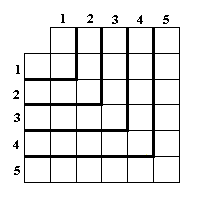
Кроссворды в которых слова необходимо вписывать строго по направлениям стрелок, т.е не только слева направо и сверху вниз, но и справа налево и снизу вверх.
Дуаль
В каждую клетку этого кроссворда вписаны две буквы. Нужно вычеркнуть лишние буквы, и в итоге отгадчик должен увидеть слова, переплетенные как в обычном кроссворде .
Белый кроссворд
Кроссворды этого типа не имеют ни одной черной клетки. Плотность равна 100%.

Венгерский кроссворд (венворд)
Форма этого кроссворда называется «Венгерский кроссворд » или сокращенно венворд. Это особая головоломка. Ее сетка – прямоугольник, разделенный вертикальными и горизонтальными линиями на клетки. В каждой стоят буквы; на первый взгляд, они вписаны беспорядочно, произвольно, но это не так. Буквы можно соединить линиями, идущими вверх, вниз, вправо, влево, и тогда получится слово. Задача – отыскать все «спрятанные» в сетке слова.
Венгерские кроссворды бывают простыми и сложными, тематическими и нетематическими.
Для построения всех кроссвордов этого рода есть незыблемые правила:
- Линии, соединяющие буквы, никогда не пересекаются; это значит, что и слова тоже не пересекаются (что имеет место в обычных кроссвордах или сканвордах);
- Буквы должны иметь один размер и стиль (обычно пишут заглавные буквы), место начала слова и его конца никогда не обозначается; определить их задача читателя.
В некоторых случаях для облегчения решения приводят в произвольном месте соединение букв одного слова; получается своеобразный ориентир, от которого можно «отталкиваться»
Кроссворд с перегородками
В сетках этих кроссвордов вообще нет (или очень мало) черных клеток. Слова отделяются друг от друга утолщенными линиями перегородками, поэтому получаются кроссворды очень высокой плотности.
Сканворд
Самый популярный сейчас вид кроссворда . Определения слов даются в квадратиках прямо внутри сетки, а слова вписываются по направлениям, указанными стрелками. В идеальной сетке не должно быть пустых клеток. Определения имеют ассоциативный характер (Гоголь - писатель, утка, моголь и т.д.). При решении сканвордов порой приходится проявлять завидную интуицию.
Разновидности сканворда
Италика - сканворд в котором возможны стрелки по диагонали. Готика - разрешены только горизонтальные и вертикальные стрелки. В обратном сканворде возможны стрелки в обратную сторону. Бесконечный сканворд не имеет краев, если слово доходит до правого края, то его продолжать надо слева, если до низу, то сверху.
Координатный кроссворд
Этот вид кроссворда - один из самых трудных для решения. Кроссвордное поле представляет собой прямоугольник с буквенно-цифровой нумерацией снаружи. Необходимо не только разгадать слова, но и построить сетку кроссворда . Иногда в условии даются подсказки, например, заштриховываются несколько клеток или после каждого вопроса в скобках указывается цифра, означающая количество букв в слове.
Русский кроссворд
Фигура русского кроссворда представляет собой квадрат с четным числом клеток. Штриховка, как на шахматной доске - по диагоналям. Слова располагаются также по диагоналям, в любом направлении. Цифры в задании показывают, в каком месте расположено слово, а не его направление. Нумерация осуществляется слева направо и сверху вниз.
Скользящий кроссворд
От обычного кроссворда отличается тем, что каждое слово в сетке имеет люфт на одну клетку. Так, для слова КРОССВОРД будет дано не 9, а 10 клеток. Задача отгадчика - решить, в какую сторону смещать слово при вписывании.

Словарный кроссворд
Кроссворд , составленный из готового списка слов. Такие кроссворды имеют очень не плотную и не красивую сетку. Основное назначение таких кроссвордов образовательный процесс. На западе такие кроссворды называют freeform vocabulary puzzle.
Фигурные кроссворды
Кроссворды с нестандартными сетками. Сетка может быть выполнена в виде любого рисунка (самолет, елка, рыба и т.д.), или иметь необычную форму (круг, соты). В диагональных или круговых кроссвордах слова вписываются по радиусам или дугам. Сотовый кроссворд напоминает пчелиные соты различной конфигурации с количеством букв в слове от 3 до 9. Сетка сотового кроссворда заполняется словами вокруг цифры, стоящей в центре каждой соты. Начало слова и его направление помечается меткой.

Объемные кроссворды
Название трехмерный кроссворд говорит само за себя, это кроссворд не на плоскости а в пространстве, слова пересекаются сразу в трех измерениях. Если сетку кроссворда натянуть на куб, то получится кроссворд с соответствующим названием. Для таких кроссвордов важно, чтобы имелись пересечения со всеми видимыми гранями. Колодец, это тоже кроссворд на кубе, только не снаружи, а внутри куба.
Чайнворд или "лабиринт"
Основное правило при его заполнении - последняя буква слова является первой буквой следующего за ним слова

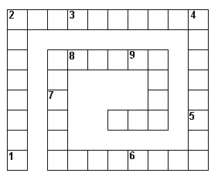
Кроссворд - "лесенка"
Все слова в этом кроссворде либо начинаются с одной буквы, либо заканчиваются одинаково.

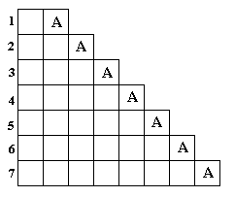

Кроссворд "спрятанное название" или головоломка.
Вписать слова в клетки по горизонтали или по вертикали, чтобы получилось ключевое слово.
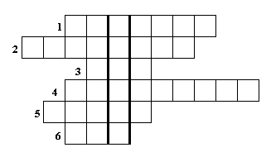

3. Заключение.
Использование кроссвордов на уроках физики, по мнению дидактов, методически целесообразно при соблюдении ряда условий: заранее проверена доступность кроссворда, т.е. учтены возрастные особенности учащихся, их уровень подготовки; присутствуют объективные стимулы (мотивы), побуждающие работать на наилучший результат; на уроке создана ситуация естественной игры; в ход решения включён элемент состязания между учащимися; предусмотрено обсуждение ответов. При изображении игрового поля кроссворда следует стремиться к тому, чтобы оно выглядело цельным рисунком или орнаментом, было привлекательно, эстетично. При анализе кроссворда оценивается красота, лаконичность оформления всей работы - титульного листа, свободного пространства на поле кроссворда, самого поля. Таким образом, помимо обучающей цели при составлении кроссворда, преследуется ещё и цель эстетичного, гармоничного развития личности.
Нередко решение, а тем более составление кроссворда требует от учащихся умения работать со справочной, учебной литературой, энциклопедиями, что способствует также развитию ценных качеств личности, вырабатывает настойчивость, способность сопоставлять, обостряет сообразительность, побуждает к расширению и углублению знаний, тренирует память, расширяет кругозор, вырабатывает умение довести начатое дело до конца, стимулирует интерес к изучаемому предмету и к науке вообще.
Анализируя выше сказанное, можно вполне утвердительно заявить, что кроссворд - мощное дидактическое средство учителя, соединяющее серьёзное интеллектуальное занятие и забаву, размышление и развлечение, что открывает новые подходы к обучению
Работая с кроссвордами уже несколько лет и вижу, как от 7-го к 9-му классу учащиеся все увереннее и точнее дают определения и все меньше допускают ошибок в написании физических терминов. Я убежден, что составление кроссвордов способствует систематизации знаний учащихся, учит их кратко осмысленно , точно формулировать определения физических терминов, а главное – вселяет уверенность в каждого ученика уверенность в собственных силах, доставляет удовольствие.

4.Литература

1. Крысин Л.П. К 85 Толковый словарь иностранных слов.- М.: Издательство Экмо, 2005.-944 с.-(Библиотека словарей).
ISBN 5-699-08073-2
2.Селезнев В.И. С29 Увлекательная физика .- М.: Новая школа, 1997 – 64с. – ISBN 5-7301-0150-3.
3. Красин М.С. Кроссворд по механике: - Ж. Физика в школе, 1995, №4 - с.51-52 – ISBN 0130-5522
4.Аверун М.Г. Отгадайте венгерский кроссворд : - Ж. Физика в школе, 2002, №6 с.60-63, ISBN 0130-5522
5. http:// www.e-crossvord.ru

Приложение

Венворд по теме «Электрические явления»
Н | А | Э | Л | К | И | В | А | Ю | Т | С | Я | Э | Л | Е | К | Т | Р
Р | Т | К | Е | Л | Р | И | Т | Я | Г | И | В | А | Ю | Т | С | Я | О
И | О | Т | Т | А | П | П | Р | О | В | О | Д | Н | И | П | О | К | С
З | Н | Е | П | Р | О | В | О | Д | Н | И | К | И | К | К | У | Л | О
О | Д | И | Э | Л | Е | К | Т | Р | И | К | О | З | П | Р | О | Т | Н
В | Р | Т | К | Е | Л | Э | Р | О | Т | Я | Л | Э | Л | Е | К | О | Н
А | И | Ч | Е | С | К | А | Я | Г | А | Л | Ь | Н | О | Р | Т | Я | Д
Н | Н | Е | Й | Т | Р | О | Н | Р | Н | О | В | Р | А | М | П | О | Р
О | Г | Е | Н | Е | Р | А | Т | О | О | М | Е | Т | В |  | Е | Р | Э
А | М | П | Е | Р | М | Е | Т | Р | Н | А | П | Р | О | Т | С | И | Д
Р | Е | О | С | Т | А | Т | Е | И | Н | Е | Ж | Я | Л | Ь | О | Н

Вопросы к венворду «Электрические явления»
1.Тело, получившее после натирания способность притягивать другие тела, значит оно…….
2.Тела, имеющие электрические заряды одинакового знака, взаимно притягиваются или отталкиваются?
3.Прибор для обнаружения электрических зарядов.
4.Тела, имеющие заряды противоположного знака, взаимно притягиваются или отталкиваются?
5.Как называют тело, через которое электрические заряды могут переходить
от заряженного тела к незаряженному?
6.Фамилия учёного, который изобрёл прибор для установления основных законов электрического и магнитного взаимодействия.
7 Непроводник.
8.Тело, изготовленное из диэлектрика.
9.Положительно заряженная частица, находящаяся в составе атома.
10.Отрицательно заряженная частица, имеющая наименьший электрический заряд .
11.Сила, с которой электрическое поле действует на внесённый в него электрический заряд.
12.В каком приборе используют явление взаимодействия катушки с током и магнита.
13.Единица измерения силы тока.
14.Что находится в центре атома?
15.Нейтральная частица атома.
16.С помощью какого устройства получают электрический ток на электростанциях?
17.Прибор для измерения силы тока.
18.Физическая величина, показывающая, какую работу совершает электрическое поле при перемещении единичного положительного заряда из одной точки в другую.
19.Единица измерения напряжения.
20.Прибор для изменения сопротивления.
21.Фамилия учёного, который изобрёл лампу, удобную для промышленного изготовления с угольной нитью.

«ФИЗИЧЕСКИЕ ВЕЛИЧИНЫ. ЕДИНИЦЫ ИХ ИЗМЕРЕНИЯ. ПРИБОРЫ»
- физические ВЕЛИЧИНЫ И ТЕРМИНЫ

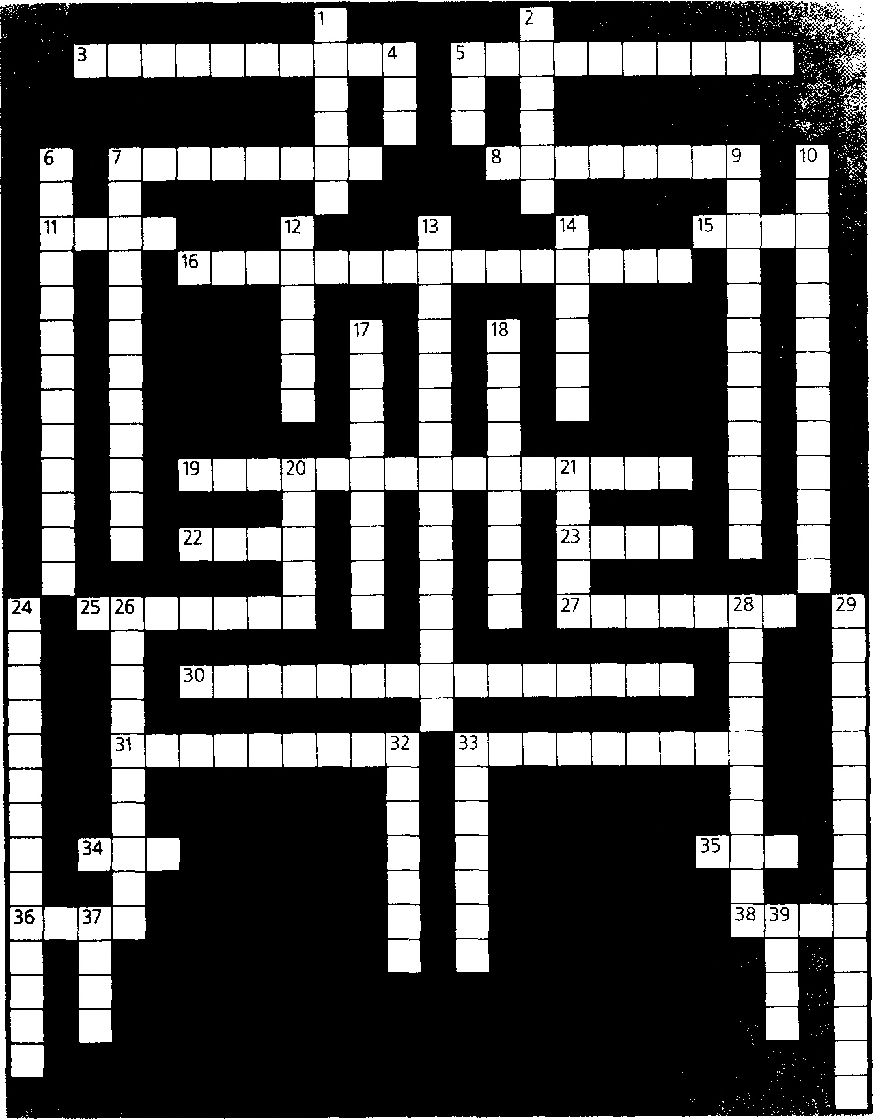
По горизонтали:
3. Вещество, не проводящее электрический ток.
5. Свойство тел приобретать разные ускорения при одинаковых внешних воздействиях на них.
7. Частица с наименьшим отрицательным зарядом.
8. Непосредственный переход вещества из твердого состояния в газообразное.
11. Зрительное ощущение, зависящее главным образом от длины световых волн.
15. Наименьшая часть химического элемента, являющаяся носителем его свойств.
16. Переход вещества из жидкого или твердого состояния в газообразное.
19. Деформация диэлектрика под действием электрического поля.
22. Физическая величина, характеризующая состояние колебательной системы в данный момент времени.
23. Устройство, реагирующее на изменение параметра (давления, температуры и др.) и в случае достижения параметром заданного значения, замыкающее или размыкающее электрическую цепь.
25. Выделенная из целого его часть.
27. Форма беспорядочного движения частиц тела.
30. Уменьшение намагниченности тела.
31. 10⁻⁹ доля единицы магнитной индукции в СИ.
33. Упругие волны с частотой менее 16 Гц.
34. Частица, образующаяся при потере атомом или присоединении к нему электронов.
35. Вектор, длина которого равна единице.
36. Прибор для определения массы тела.
38. Центральная часть атома.
По вертикали:
1. Составная часть ядра водорода.
2. Физическая величина, характеризующаяся направлением в пространстве.
4. Аббревиатура слов, характеризующих эффективность работы механизма.
5. Неизвестная величина.
6. Изображение, полученное на экране осциллографа.
7. Сообщение телу электрического заряда.
9. Материя, построенная из античастиц.
10. Свечение тел, избыточное по сравнению с тепловым при той же температуре.
12. Области магнетика, самопроизвольно намагниченные до насыщения.
13. Изменение формы и размеров тела при его намагничивании.
14. Одна из форм изменения энергии.
17. Перегородка, разделяющая физическую систему на какие-либо две части.
18. Физическая величина, характеризующая быстроту изменения скорости движения.
20. Энергия, которую может отдать или поглотить микросистема (атом, ядро и др.) при каждом отдельном акте изменения ее состояния.
21. Внесистемная единица массы драгоценных камней.
24. Изменение состояния ферромагнетика под действием возрастающего магнитного поля.
26. Вещества, преобразующие поглощаемую ими энергию в световое
излучение.
28. Линия, описываемая точкой при ее движении.
29. Раздел оптики, изучающий особенности распространения световых волн в кристаллах.
32. Мир, в котором все физические тела состоят из антивещества.
33. Векторная величина, характеризующая действие на тело силы в
течение некоторого промежутка времени.
37. Электромагнитные волны в интервале частот, воспринимаемых глазом.
39. Разряд в газе в виде ярко светящегося плазменного шнура.
2. Единицы измерения физических величин
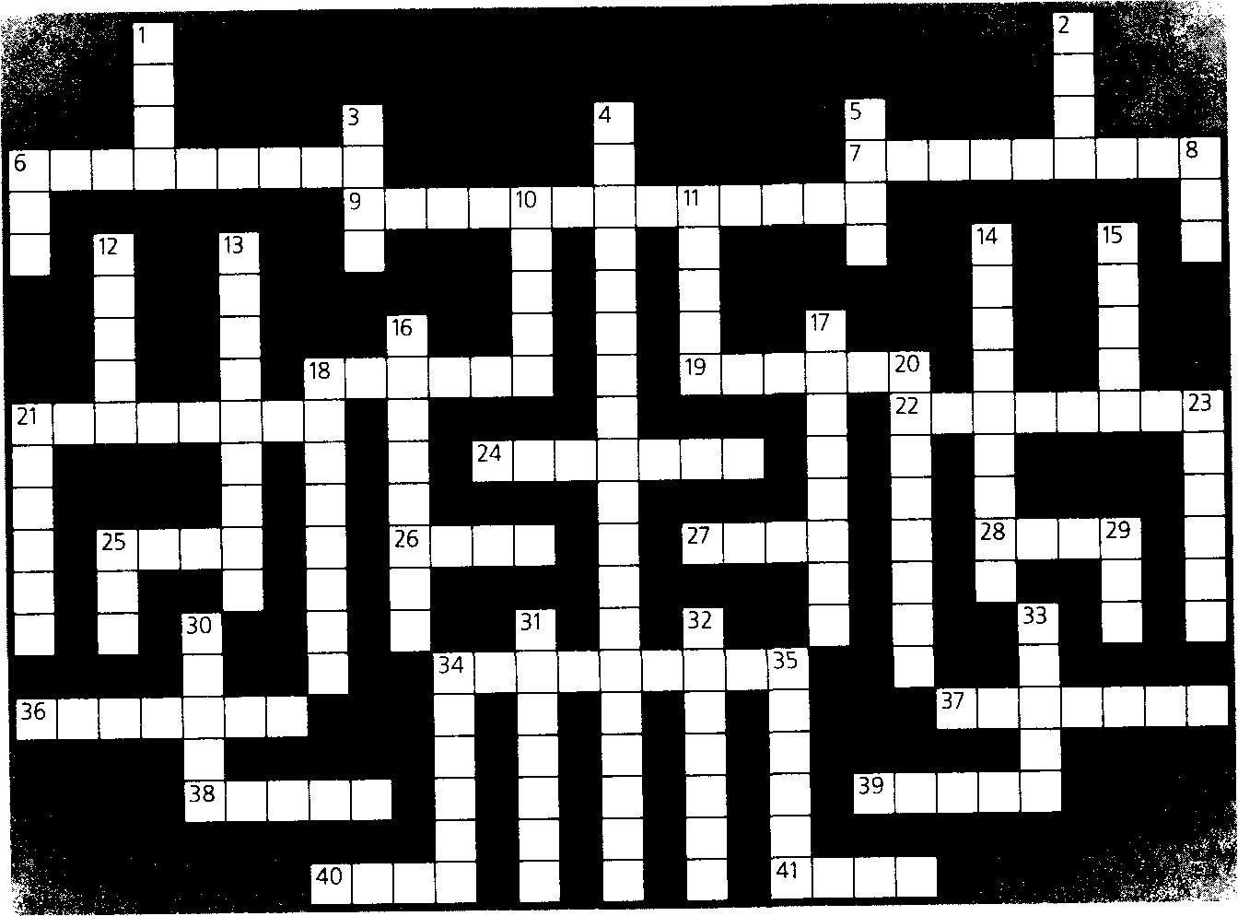
По горизонтали:
6. Тысячная доля внесистемной единицы объема.
7. Внесистемная единица яркости.
9. Единица энергии, применяемая в квантовой физике.
18. Старая русская мера длины, равная 1,0668 км.
19. Единица плоского угла в СИ.
21. Старинная русская единица земельной площади.
22. Единица длины, применяемая в квантовой физике.
24. Единица силы света в СИ.
25. Старая русская единица массы.
26. Внесистемная единица объема.
27. Единица длины в СИ.
28. Британская единица длины.
34. Дополнительная единица телесного угла.
36. Единица давления в СИ.
37. Внесистемная единица яркости.
38. Приставка, означающая 10 ³ долю исходной единицы физической величины.
39. Старая русская мера длины.
40. Единица количества вещества в СИ.
41. Приставка, означающая 10⁻⁹ долю исходной единицы физической величины.

По вертикали:
1. Условная безразмерная единица интенсивности землетрясений.
2. Внесистемная единица радиоактивности изотопа.
3. Единица поглощенной дозы ионизирующего излучения в СИ.
4. Единица массы в квантовой физике.
5. Единица мощности в СИ.
6. Внесистемная единица энергии в атомной физике, записанная
сокращенно.
8. Внесистемная единица давления.
10. Единица магнитной индукции в СИ.
11. Единица магнитного потока в СИ.
12. Внесистемная единица магнитной индукции.
13. Тысячная доля единицы длины в СИ.
14. Единица массы в СИ.
15. Единица силы тока в СИ.
16. Тысячная часть безразмерного отношения значений какой-либо величины.
17. Единица оптической силы линзы.
18. Внесистемная единица работы электрического тока.
20. Единица длины, применяемая в оптике.
21. Единица работы и энергии в СИ.
23. Единица длины, равная 1 мкм.
25. Старая русская единица длины.
29. Британская единица длины.
30. Дольная единица массы в СИ.
31. Внесистемная единица дозы рентгеновского и гамма-излучений.
32. Внесистемная единица энергии, равная энергии ионизации атома водорода.
33. Единица светового потока в СИ.
34. Старая русская мера длины.
35. Единица силы в СИ
3. приборы И ИНСТРУМЕНТЫ
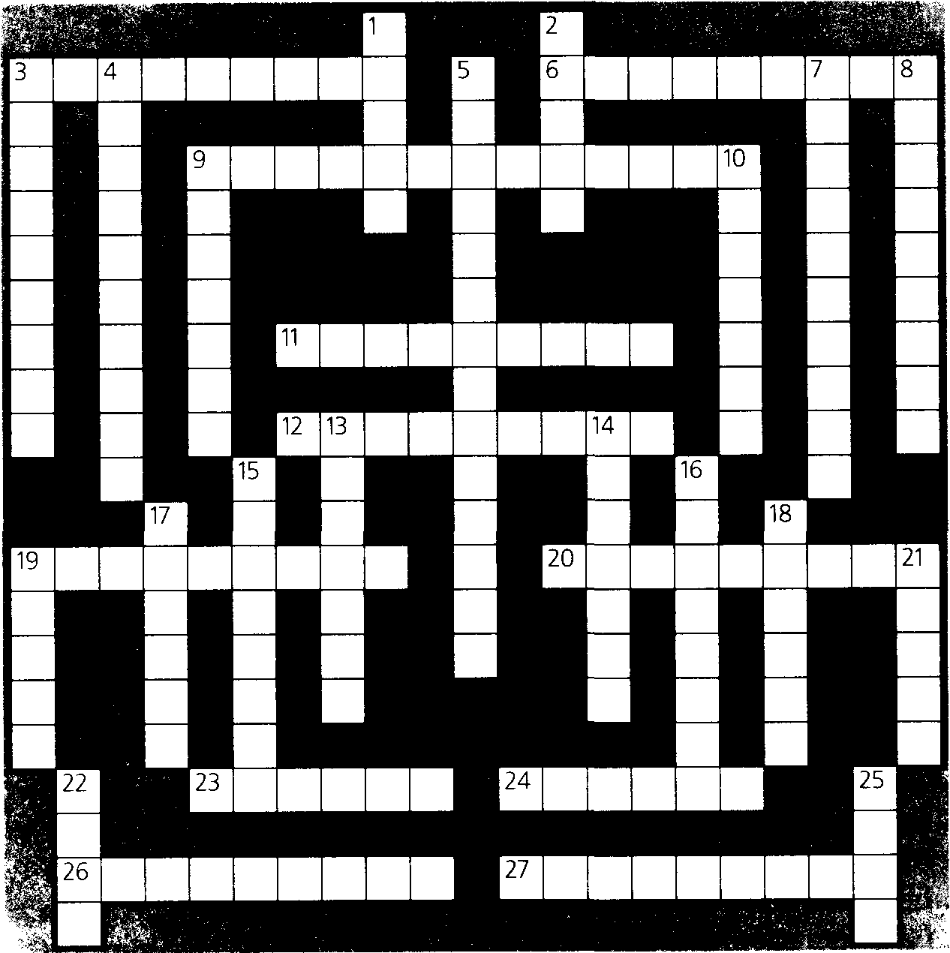
По горизонтали:
3. Датчик температуры, действие которого основано на возникновении термоЭДС.
6. Совокупность приборов, соединенных между собой с определенной целью.
9. Прибор, предназначенный для измерения малых давлений.
11. Устройство для дистанционного измерения расстояний на местности.
12. Прибор для определения площадей плоских фигур.
19. Прибор, измеряющий объем на основе закона Бойля — Мариотта.
20. Полупроводниковый регулятор и измеритель температуры.
23. Средство измерений, обеспечивающее воспроизведение и хранение узаконенной единицы физической величины.
24. Излучатель звука, действие которого основано на периодическом прерывании потока газа или жидкости.
26. Прибор, измеряющий скорость транспортного средства.
27. Измерительный инструмент с ценой деления от 0,001 мм для определения малых линейных размеров.

По вертикали:
1. Устройство для напорного перемещения жидкостей или газов.
2. Расширяющаяся труба, приставляемая к излучателю звука.
3. Прибор для измерения температуры тел.
4. Измеритель объема жидкости, протекающей через поперечное сечение трубопровода в единицу времени.
5. Прибор для измерения линейных размеров тел с большой точностью.
7. Устройство для создания потока воздуха.
8. Прибор для измерения скорости ветра и газовых потоков.
9. Очень распространенный ручной инструмент для ударных работ.
10. Прибор для измерения длины.
13. Простейший прибор для измерения длины.
14. Преобразователь электрических колебаний в звуковые.
15. Инструмент для измерения углов на местности.
16. Прибор, задающий частоту колебаний и служащий для настройки музыкальных инструментов.
17. Бытовые весы без гирь.
18. Абразивный брусок для ручной доводки заточенного инструмента.
19. Устройство, по которому определяется ориентация приборов относительно направления силы тяжести.
21. Вращающаяся часть машины.
22. Прибор для определения массы тела по действующей на него силе тяжести.
25. Термин, обозначающий средство измерений, предназначенное
для воспроизведения заданных значений физической величины.
4. электроприборы И УСТРОЙСТВА
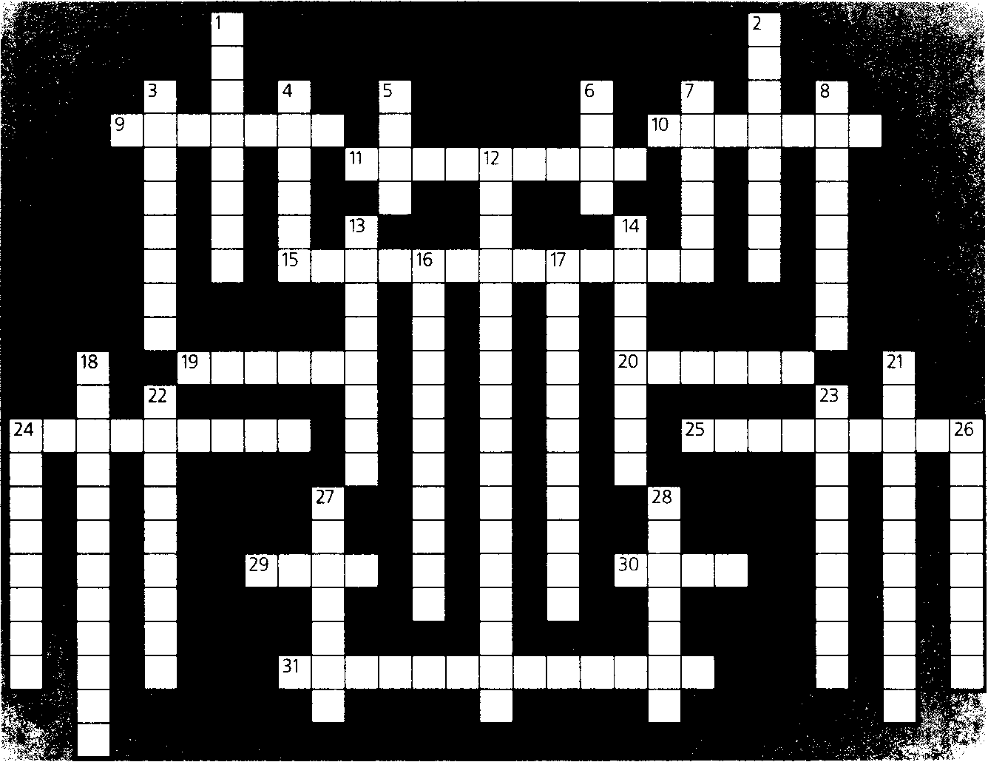
По горизонтали:
9. Конденсатор с управляемой переменной емкостью.
10. Устройство для регулирования силы тока в электрической цепи.
11. Устройство для включения станков и других мощных потребителей тока.
15. Прибор, преобразующий переменный ток одного напряжения в
переменный ток другого напряжения.
19. Устройство для включения (выключения) элементов цепи и состоящее из штепсельной и гнездовой частей.
20. Неподвижная часть электродвигателя.
24. Электрический датчик температуры.
25. Прибор для измерения силы тока.
29. Проводник, включаемый параллельно участку цепи.
30. Система электропередачи.
31. Устройство, состоящее из токопроводящей обмотки и ферромагнитного сердечника.
По вертикали:
1. Элемент цепи, имеющий заданное электрическое сопротивление.
2. Соленоид с сердечником.
3. Прибор для измерения мощности тока.
4. Тело, создающее магнитное поле.
5. Скрученные и скрепленные вместе, но изолированные друг от друга провода.
6. Устройство, автоматически замыкающее или размыкающее электрическую цепь при достижении каким-либо параметром заданного значения.
7. Универсальный электроизмерительный прибор.
8. Потребители электроэнергии, подключенные к источнику тока.
12. Трансформатор с одной обмоткой.
13. Прибор, предназначенный для измерения разности фаз электрических колебаний.
14. Контакт в виде стержня, плотно вставляемого в гнездо.
16. Газоразрядный или полупроводниковый прибор для стабилизации напряжения.
17. Прибор, измеряющий магнитные характеристики.
18. Источник термоэлектричества.
21. Прибор для измерения электрического заряда.
22. Прибор для измерения напряжения.
23. Элемент цепи, проводящий электрический ток.
24. Ионный прибор.
26. Устройство, преобразующее электрические сигналы в механические колебания при записи звука.
27. Устройство, пропускающее ток в одном направлении.
28. Прибор для учета расхода электрической энергии.
5. оптические ПРИБОРЫ

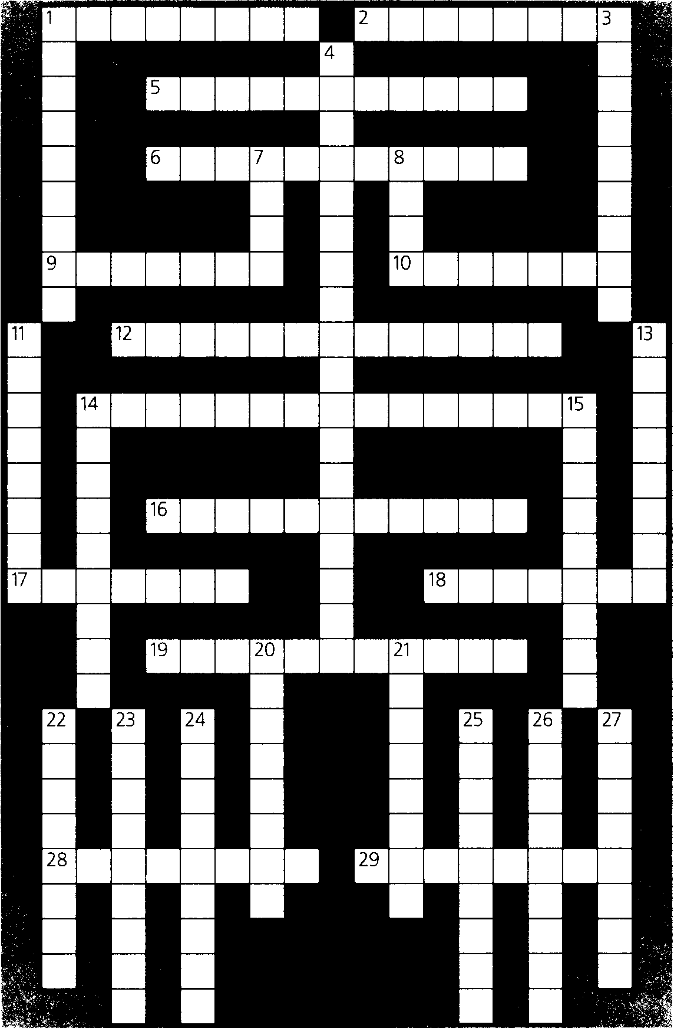

По горизонтали:
1. Прибор для проецирования чертежей и надписей, сделанных на прозрачной пленке.
2. Прибор, предназначенный для сравнения освещенностей двух поверхностей.
5. Элемент, поляризующий свет.
6. Прибор для одновременной регистрации всего спектра излучения.
9. Передающая телевизионная трубка, в которой сканирование фотокатода производится медленными электронами и с противоположной стороны.
10. Тело, обладающее полированной поверхностью и могущее давать оптическое изображение.
12. Измерительный прибор, в котором используется интерференция
света.
14. Спектральный прибор, в котором измеряемый поток излучения
сравнивается с эталонным.
16. Прибор для проецирования изображения на экран.
17. Передающая телевизионная трубка, в которой используется внутренний фотоэффект — возрастание электропроводности полупроводника при освещении.
18. Прибор для проецирования на экран непрозрачных объектов.
19. Прибор для визуального наблюдения спектров испускания.
28. Закрытое устройство для направленной передачи световой энергии.
29. Прибор для измерения энергии электромагнитного излучения, действие которого основано на изменении сопротивления термочувствительного элемента.
По вертикали:
1. Короткофокусная линза (или система линз) в оптическом приборе, служащая для освещения объекта.
3. Телескоп, в котором объектив состоит из линз.
4. Прибор для контроля качества обработки поверхностей, действующий на основе интерференции света.
7. Тело, дающее интерференцию падающего на него света; две рабочие грани этого тела составляют между собой малый угол.
8. Естественный оптический прибор.
11. Обращенная к предмету часть оптической системы, формирующая его изображение.
13. Оптический прибор для наблюдения местности из укрытия.
14. Полупроводниковый диод с ρ - n-переходом.
15. Отражатель.
20. Телевизионная электронно-лучевая трубка.
21. Световой регулятор движения транспорта по улицам города.
22. Прибор для наблюдения удаленных объектов.
23. Мощный осветительный прибор.
24. Прибор для получения сильно увеличенных изображений малых объектов.
25. Спектроскоп, позволяющий проводить быстрый качественный спектральный анализ путем визуального сравнения интенсивности спектральных линий.
26. Устройство для отклонения светового пучка.
27. Реле, срабатывающее при изменении светового потока.

6. В МИРЕ ФИЗИЧЕСКИХ ПРИБОРОВ
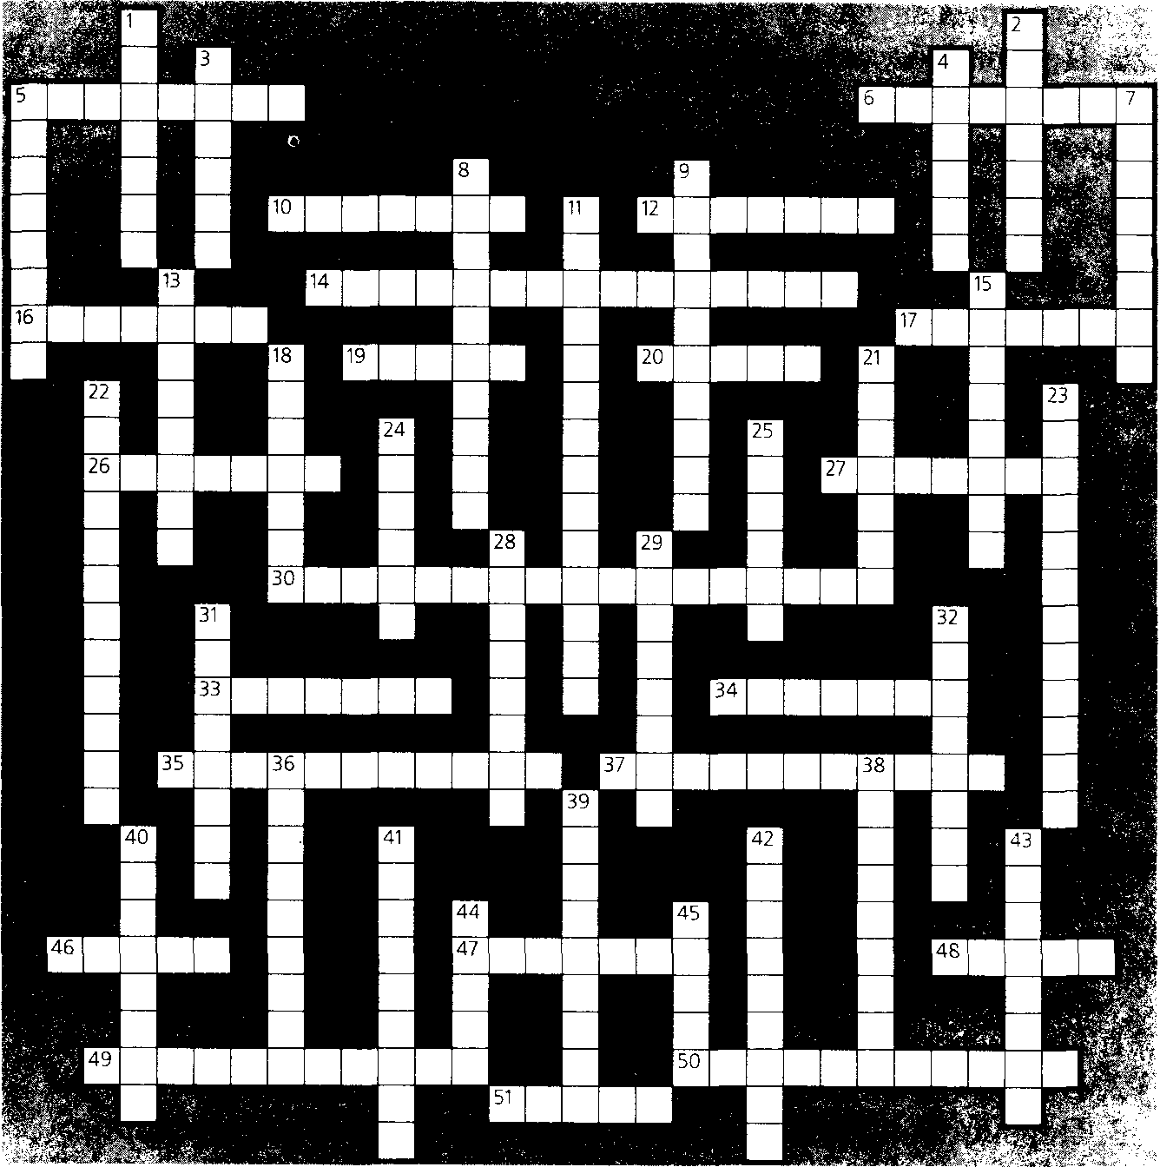
По горизонтали:
5. Прибор для определения атмосферного давления.
6. Регулятор темпа исполнения музыкального произведения и отсчета времени на слух.
10. Устройство, служащее для устранения колебаний струн.
12. Деталь некоторых приборов, совершающая колебания около неподвижной точки или оси.
14. Прибор, разделяющий с помощью электрических и магнитных полей заряженные частицы с разным отношением их масс к заряду
16. Прибор для измерения атмосферного давления.
17. Прибор, измеряющий расходуемую электроэнергию.
19. Труба постепенно увеличивающегося сечения, служащая для усиления звука.
20. Прозрачное тело, ограниченное чаще всего сферическими поверхностями.
26. Основной узел любой цифровой вычислительной машины.
27. Устройство для регулирования силы электрического тока.
30. Трансформатор, имеющий одну обмотку.
33. Дальномер, определяющий расстояние по времени приема отраженной от объекта волны.
34. Градуированная пипетка, предназначенная для измерения малых объемов жидкости.
35. Накопитель электрического заряда.
37. Устройство для получения поляризованного света.
46. Набор прозрачных пластин, поляризующих свет.
47. Устройство для излучения или приема электромагнитных волн.
48. Потребитель электроэнергии, производящий работу.
49. Чувствительный электроизмерительный прибор, показывающий разность потенциалов.
50. Прибор для получения спектров и измерения спектральных характеристик вещества.
51. Поверхность, на которой возникают изображения в отраженном свете.
По вертикали:
1. Провод со скользящим по нему контактом.
2. Прибор для проверки горизонтальности поверхности.
3. Переносной универсальный электроизмерительный прибор.
4. Источник монохроматического звука.
5. Самопишущий прибор для непрерывной регистрации атмосферного давления.
7. Измеритель объема жидкости.
8. Прибор для записи колебаний земной поверхности.
9. Прибор, с помощью которого определяют количества теплоты.
11. Электронная схема (прибор), управляющая работой различных технических устройств.
13. Фотоприемник, вырабатывающий ЭДС, пропорциональную его освещенности.
15. Прибор, обладающий заданным электрическим сопротивлением.
18. Простейший измеритель длины.
21. Оптико-механический инструмент для измерения разности высот на местности.
22. Устройство, принимающее, усиливающее и снова излучающее сигналы.
23. Преобразователь напряжения.
24. Прибор для определения глубины водоема по интервалу времени между посылкой и приемом звукового сигнала.
25. Прибор, служащий для ориентации относительно магнитного меридиана.
28. Прибор, с помощью которого настраивают музыкальные инструменты.
29. Прибор для проецирования чертежей и текстов, нанесенных на прозрачную пленку.
31. Канал (линия передачи), имеющий резкие границы, вдоль которого распространяются волны.
32. Прибор для измерения влажности.
36. Прибор для дистанционного измерения расстояний на местности.
38. Измеритель высоты полета самолета.
39. Короткофокусная линза (или система линз), используемая в оптическом приборе для освещения рассматриваемого или проецируемого предмета.
40. Устройство для замыкания (размыкания) электроцепи, действие которого основано на явлении фотоэффекта.
41. Измеритель температуры.
42. Прибор для измерения линейных размеров тел с большой точностью.
43. Прибор, показания которого дают возможность (зная время) рассчитать работу тока.
44. Квантовый генератор электромагнитного излучения в оптическом диапазоне.
45. Прибор, изменяющий давление жидкости или газа в замкнутом сосуде.

